**ISTA RTE AGOURAI**

|  |
| --- |
| **EXAMEN DE FIN DE MODULE**  **Année 2011-2012** |

|  |  |  |  |
| --- | --- | --- | --- |
| Filière : | **TDI Groupe A_V01** | Durée : | **2H** |
| Niveau : | **1ère Année** |  |  |
| Module : | **M11 : Programmation Orientée Objet.** | | |
|  |  | | |

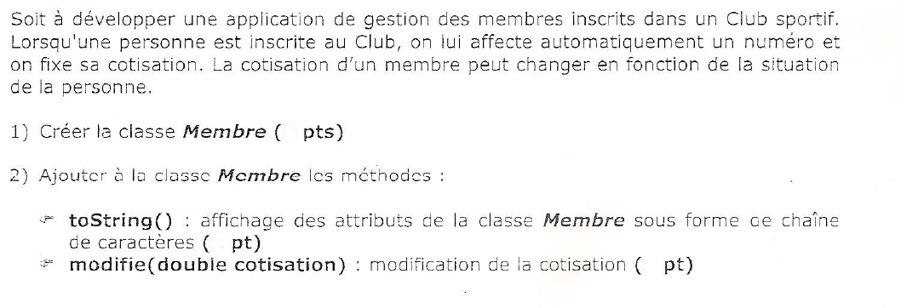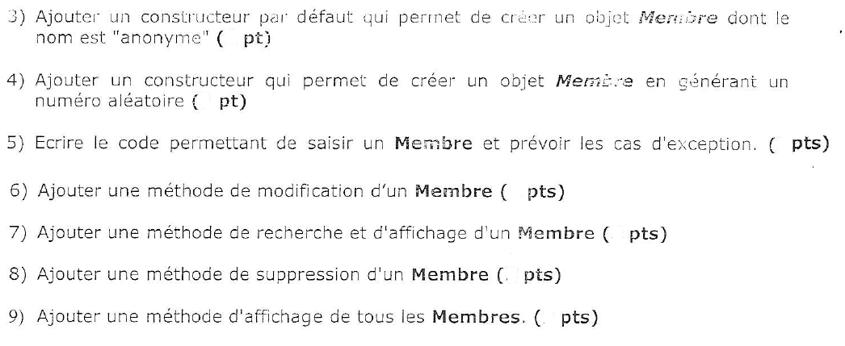

**ISTA RTE AGOURAI**

|  |
| --- |
| **EXAMEN DE FIN DE MODULE**  **Année 2011-2012** |

|  |  |  |  |
| --- | --- | --- | --- |
| Filière : | **TDI Groupe A_V02** | Durée : | **2H** |
| Niveau : | **1ère Année** |  |  |
| Module : | **M11 : Programmation Orientée Objet.** | | |
|  |  | | |

1. Créer la classe Eleve don’t les attributs publics sont:

code [int] ;

Nom [string];

Prenom[string] ;

Une liste de Notes[Double];

Nmat = 0;

Nmat : est le nombre de matière.

1. Ajouter les Getters et les setters.
2. Ajouter le constructeur par défaut.
3. Ajouter le constructeur d’initialisation.
4. Ajouter le méthode InfoEleve() un seul parametre (Nmat) qui permet de saisir les informations d’un stagiaire
5. Ajouter la méthode AfficherNotes qui permet d’afficher les notes d’un Eleve dont le nom est saisi au clavier.et sa moyenne de notes.
6. Ajouter une classe ListeEleves qui contient la listes des élèves appelée : Liste.
7. Ajouter à la classe ListeEleves les méthodes static :
   1. Methode Ajouter() à un seul parametre qui permet de remplir la liste.
   2. Méthode retirer qui permet de retirer une eleve connu par son nom ;
   3. Rechercher les notes d’un elève dont le nom est saisi au clavier.

Barème : 2pts/Question

**ISTA RTE AGOURAI**

|  |
| --- |
| **EXAMEN DE FIN DE MODULE**  **Année 2011-2012** |

|  |  |  |  |
| --- | --- | --- | --- |
| Filière : | **TDI Groupe B_V01** | Durée : | **2H** |
| Niveau : | **1ère Année** |  |  |
| Module : | **M11 : Programmation Orientée Objet.** | | |
|  |  | | |

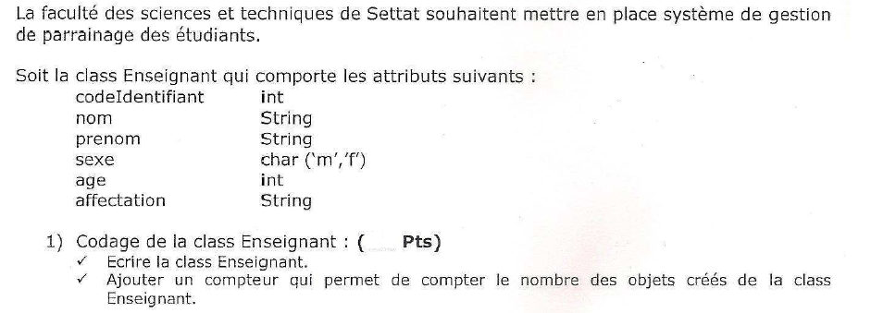

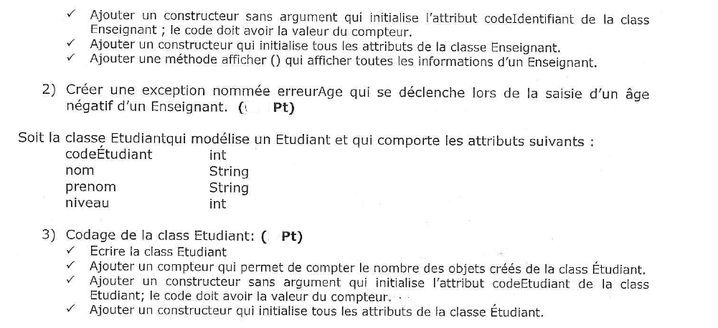

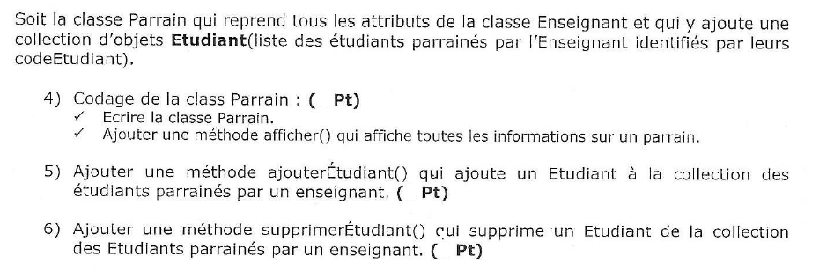

**ISTA RTE AGOURAI**

|  |
| --- |
| **EXAMEN DE FIN DE MODULE**  **Année 2011-2012** |

|  |  |  |  |
| --- | --- | --- | --- |
| Filière : | **TDI Groupe B_V02** | Durée : | **2H** |
| Niveau : | **1ère Année** |  |  |
| Module : | **M11 : Programmation Orientée Objet.** | | |
|  |  | | |

